Завтрак  Яблоки  Каша ячневая молочная  Кофейный напиток с молоком  Батон с маслом сливочным  Сок  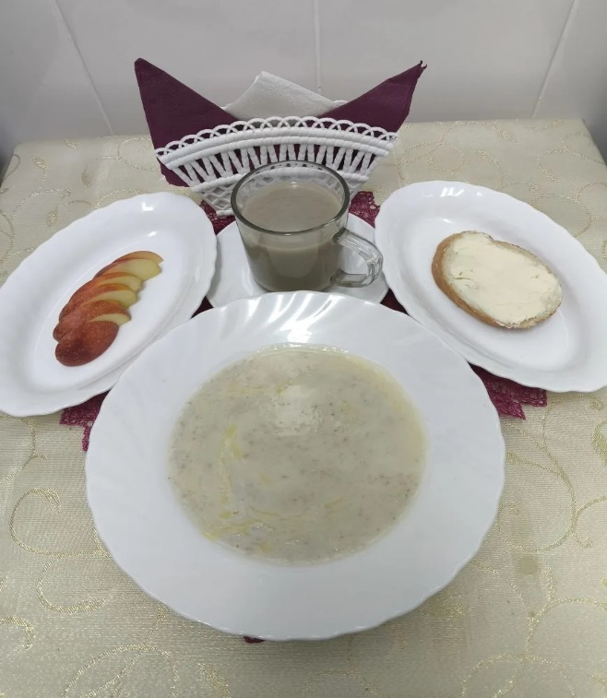 | Обед  Салат из овощей  Свекольник  Жаркое по-домашнему  Напиток витаминный «Витошка»  Хлеб столичный  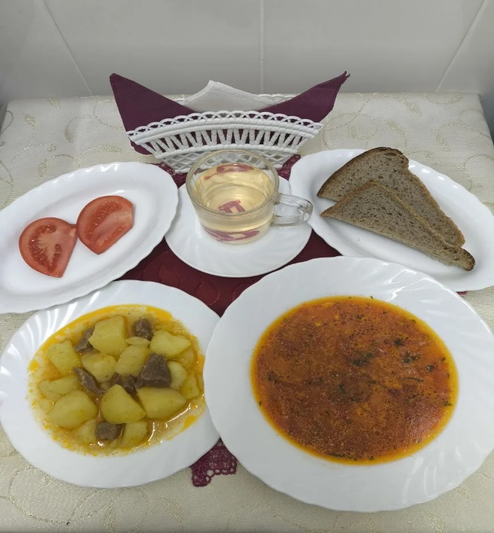
Полдник  Йогурт  Пирог манный  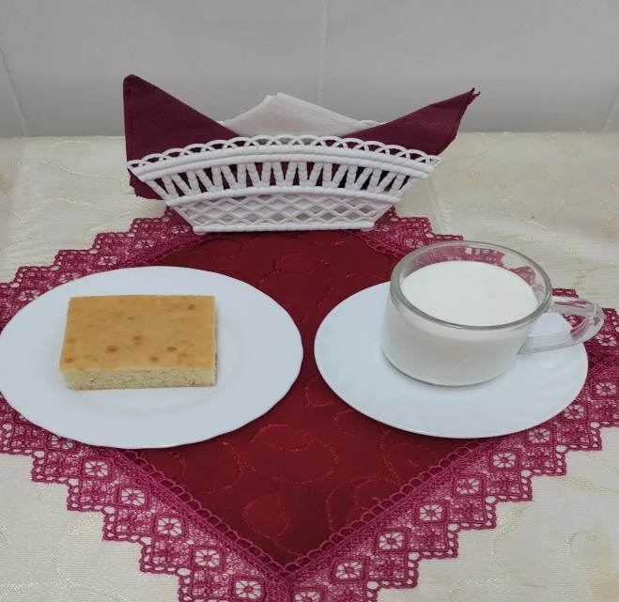 | Ужин  Салат из моркови  Подлив сметанный сладкий  Пудинг творожный запеченный с абрикосов  Чай с сахаром  Хлеб прибрежный  